新施工评分办法注意事项
- 打开清单客户端自动升级到1.0.0.30
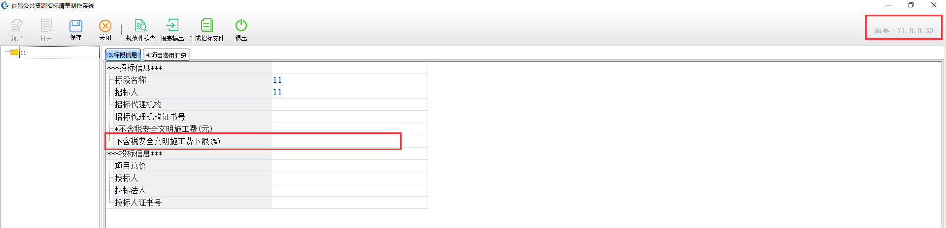
- 打开控制价客户端自动升级到1.0.0.28
3．评分办法模板选择：
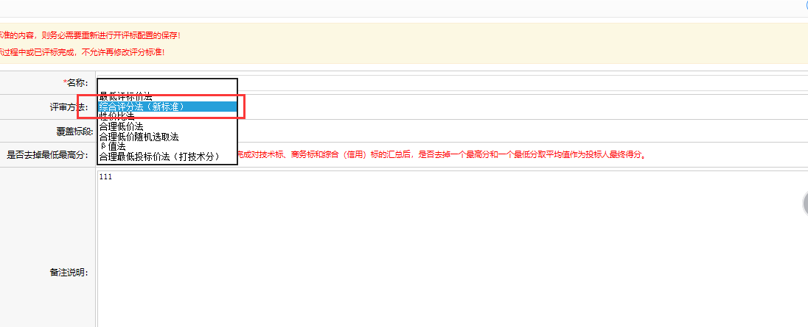
4、商务部分模板选择
